SIARAN PERS

Rayakan 10 Juta Anggota Samsung Members,
Samsung Luncurkan 2 Program Eksklusif
Sepuluh juta anggota Samsung Members di Indonesia berbagi kecintaan dan bantuan pada semua hal tentang Samsung melalui persahabatan yang kian akrab, serta menikmati manfaat eksklusif
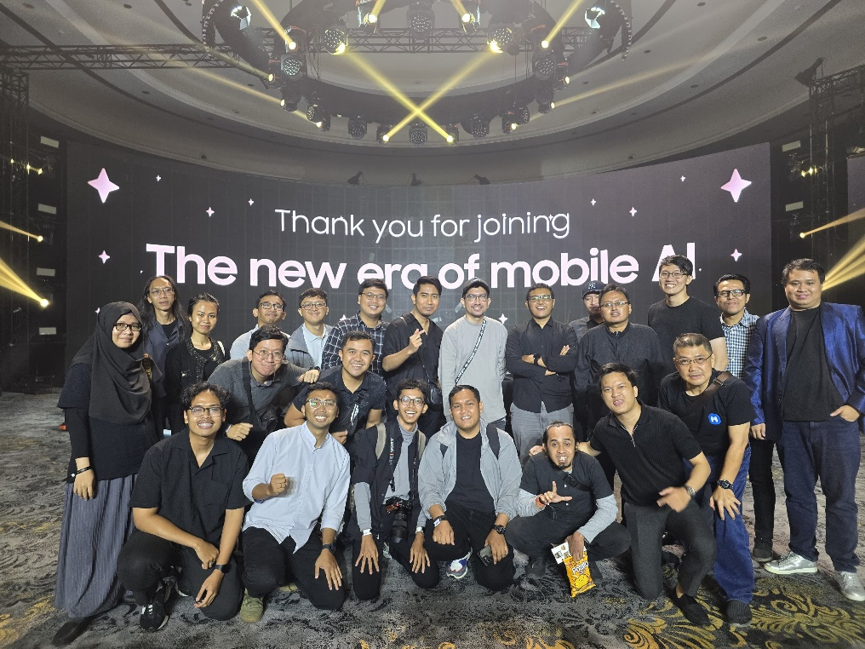
Keseruan Samsung Members saat menghadiri peluncuran Galaxy S24 series di Jakarta

Jakarta, 16 Mei 2024 – Samsung Members merupakan komunitas yang dibangun bagi pengguna Samsung. Samsung Members Indonesia tumbuh 2 kali lipat hanya dalam kurun waktu 2 tahun, dari 5 juta pengguna di Juni 2022 menjadi 10 juta pengguna terdaftar di pertengahan April 2024. Rata-rata pengguna aktif Samsung Members pun mencapai 1 juta setiap bulannya, menghadirkan interaksi-interaksi yang menarik antar anggota dalam aplikasi Samsung Members.

Aplikasi Samsung Members adalah aplikasi yang didedikasikan untuk memaksimalkan pengalaman konsumen dalam menggunakan produk-produk Samsung. Dengan bergabung menjadi Samsung Members, para pengguna Samsung dapat menemukan berbagai manfaat untuk mengoptimalkan perangkat Samsung, seperti mendiagnosis perangkatnya secara berkala, menemukan solusi cepat untuk masalah teknis, online booking sebelum ke Service Center, juga mendapatkan tips dalam memaksimalkan perangkat. Tidak hanya itu, Samsung Members memberikan kesempatan bagi anggota untuk bergabung dalam komunitas pengguna Samsung, menikmati penawaran eksklusif serta mengikuti acara-acara spesial khusus anggota.

Samsung Members bagikan akses ke berbagai manfaat eksklusif
“Sebagai pengguna Galaxy Z Fold 5 dan Galaxy S24 Ultra, bergabung dengan Samsung Members memberi saya akses ke komunitas yang solid bersama pengguna Samsung lainnya untuk berbagi pengalaman dengan pengguna lain, serta meminta bantuan atau saran penggunaan perangkat Samsung dalam waktu singkat. Tidak hanya itu, saya juga banyak mendapatkan pengalaman yang luar biasa ketika menjadi Samsung Members Stars, karena bisa hadir di event global Samsung dan berkenalan dengan Samsung Members dari seluruh belahan dunia,” ucap Joe Octavianus, Samsung Members Stars asal Jakarta.

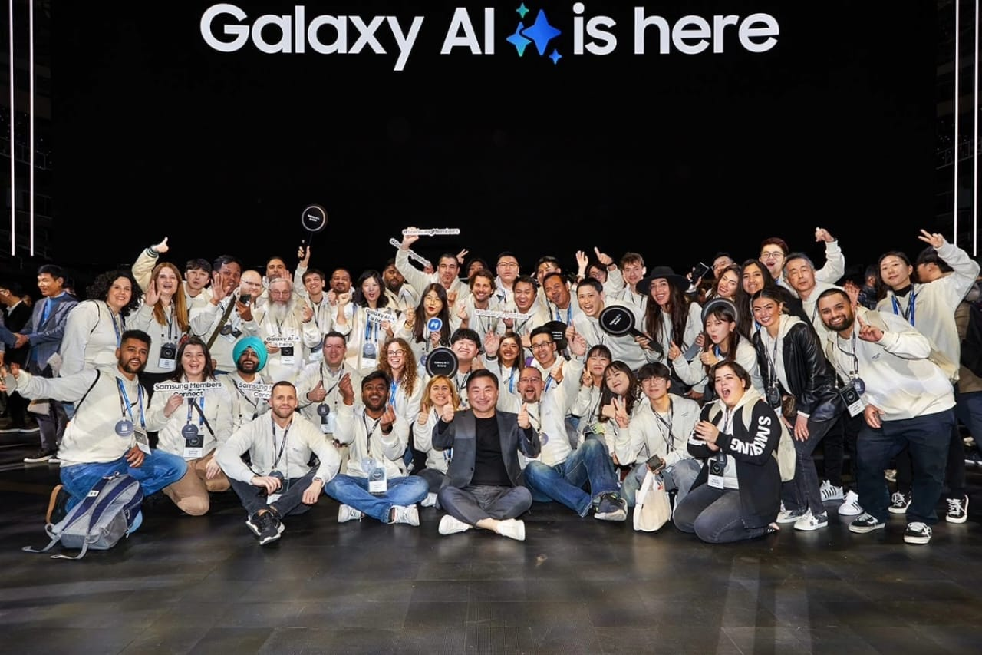
Joe bersama Members Stars global menghadiri acara Galaxy Unpacked, Januari 2024 di San Jose, Amerika Serikat, mendapatkan kesempatan pertama mencoba perangkat Samsung Galaxy terbaru, dan terhubung dengan Member Stars lainnya dari seluruh dunia.

Lewat Samsung Members, para pengguna Samsung dapat menikmati banyak manfaat dan dukungan produk seperti Community Post, di mana anggota komunitas dapat mendiskusikan topik-topik menarik terkait Samsung, hingga mengikuti keseruan kuis berhadiah dan berpartisipasi mendukung keragaman konten. Members juga bisa mendapatkan informasi dan tips mengoptimalkan produk Samsung di kanal News and Tips untuk berbagi informasi terkini seputar teknologi, produk terbaru, dan tips penggunaan yang berguna. Dengan demikian, anggota komunitas dapat tetap terinformasi dan terinspirasi dalam menggunakan perangkat Samsung.

Samsung Members dapat mengakses promo eksklusif, diskon produk, hingga undangan ke acara khusus yang hanya tersedia untuk anggota komunitas. Bebagai event eksklusif yang diselenggarakan khusus untuk anggota Samsung Members seperti peluncuran produk hingga sesi workshop yang dirancang untuk memberikan pengalaman unik dan berharga bagi anggota komunitas. Para anggota yang berkontribusi secara aktif bahkan mendapatkan kesempatan untuk mendapatkan manfaat lebih dan pengalaman eksklusif sebagai Samsung Member Stars, termasuk undangan menghadiri Galaxy Unpacked global.

“Konten kreator adalah salah satu kegiatan yang saya jalankan saat ini, saya merasa banyak terbantu dalam pembuatan konten yang berkualitas dengan menggunakan Galaxy S24 Ultra. Tidak hanya itu saja, ketika saya bergabung dan terpilih sebagai Samsung Members Stars banyak ilmu saya dapatkan ketika mengikuti workshop yang diadakan oleh Samsung Members dengan pembicara yang expert dalam bidang konten,” sambung Evan Ericssen, Samsung Members Stars dari Jawa Timur.

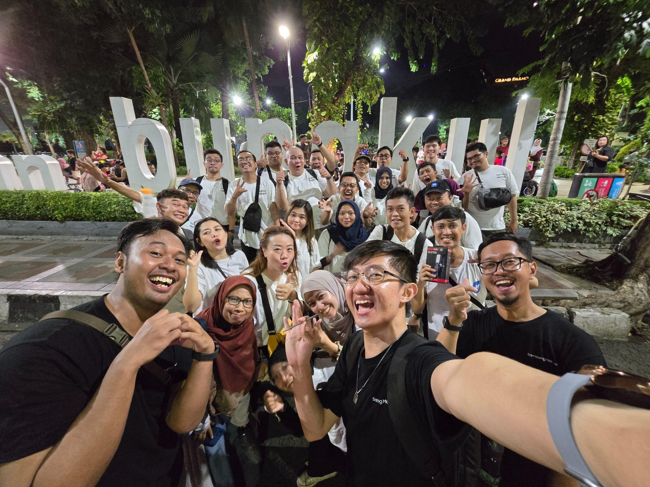
Evan (kanan depan) bersama Samsung Members dalam acara Fun Hunt Samsung Members Surabaya

Tanda terima kasih bagi 10 juta Samsung Members
Menandai rasa terima kasih kepada 10 juta pengguna Samsung yang telah bergabung dalam Samsung Members, Samsung Members meluncurkan dua program eksklusif bagi Samsung Members, yaitu Members Purchase Program dan Members Exclusive Offer. Members Purchase Program (MPP) adalah situs khusus bagi Members untuk mendapatkan potongan harga saat membeli beragam kategori produk Samsung, sementara Members Exclusive Offer adalah promo khusus bagi Members yang melakukan purchase order Galaxy terbaru. Selain berkesempatan mendapatkan perangkat terbaru lebih dulu, Members juga akan mendapatkan bonus berupa aksesoris menarik untuk melengkapi ekosistem Galaxy-nya.

Bagi pengguna produk Samsung lainnya yang belum bergabung, sekaranglah waktunya untuk berbagi pengalaman, pengetahuan, wawasan, dan terhubung dengan pengguna Samsung dengan minat yang sama di Samsung Members.

***

Tentang Samsung Electronics Co., Ltd.
Samsung menginspirasi dunia dan membentuk masa depan dengan ide dan teknologi transformatif. Perusahaan ini mendefinisikan ulang dunia TV, smartphone, wearables, tablet, peralatan rumah tangga, sistem jaringan dan memori, sistem LSI, foundry dan solusi LED, serta menghadirkan pengalaman terhubung yang mulus melalui ekosistem SmartThings dan kolaborasi terbuka dengan para mitra. Untuk berita terkini, silakan kunjungi Samsung Newsroom di news.samsung.com.

Untuk keterangan lebih lanjut:
Jane Tjondro
Public Relations Professional
Samsung Electronics Indonesia
Phone: 021-2958 8000
Email: j.tjondro@samsung.com

